Πότση Αγγελική – Εργοθεραπεύτρια.
Μάθημα 10
Δραστηριότητα 1
Για αυτή τη δραστηριότητα θα χρειαστείς :
ένα δίσκο
ένα μπολ (βάλε μέσα ρύζι ή άμμο)
4 βαζάκια
ένα χωνί
ένα κουτάλι ή ένα δοσομετρητή μαγειρέματος
Πάρε το χωνί και βάλε το στο πρώτο βαζάκι.
Πάρε το κουτάλι ή τον δοσομετρητή , γέμισε το με ρύζι ή άμμο και βάλε μέσα στο χωνί μέχρι να γεμίσεις το βαζάκι.
Γέμισε όλα τα βαζάκια με αυτό τον τρόπο.
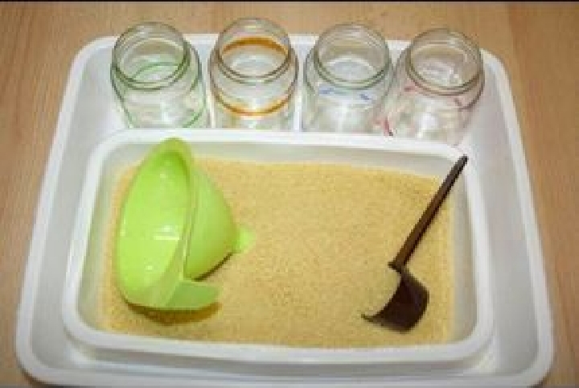

Δραστηριότητα 2
Πάρε 6 χρωματιστά χαρτιά (κόκκινο, πράσινο, πορτοκαλί, μπλε, κίτρινο, μοβ.)
Πάρε ένα καλαθάκι και βάλε μέσα αντικείμενα και παιχνίδια που έχουν κόκκινο, πράσινο, πορτοκαλί, μπλε, κίτρινο, μοβ χρώμα.
Βάλε τα παιχνίδια στο χαρτόνι με το ίδιο χρώμα , πχ κόκκινο με κόκκινο.
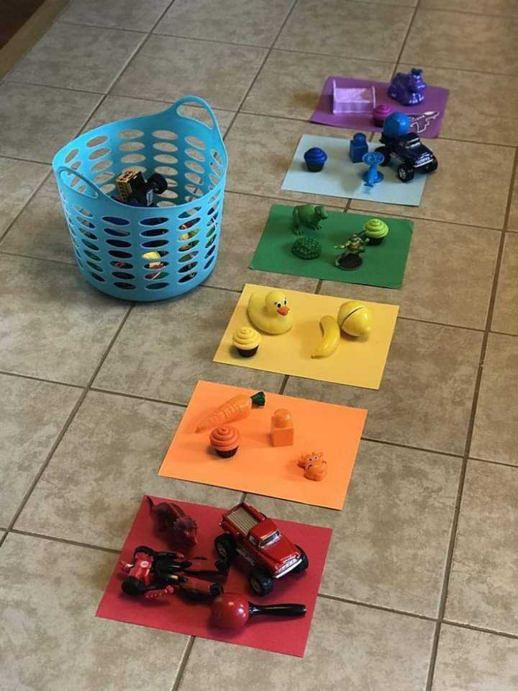

Με εκτίμηση, η εργοθεραπεύτρια
Πότση Αγγελική

